Приложение 2

Акция «Бессмертный полк»

Способы участия
- Вариант (социальные сети):
Сделайте фото семьи вместе с портретом своего ветерана или запишите рассказ о нем на видео. Разместите историю о своем солдате (труженике тыла) в социальных сетях с хештегом #Бессмертныйполкдома #мойполкдома #бессмертныйполк2020. Ваш пост из соцсетей ВКонтакте, Фейсбук, Инстаграм с данным хештегом автоматически попадет на сайт moypolk.ru в раздел #Бессмертныйполкдома.

- Вариант (через сайт полка https://www.moypolk.ru/):
      - В правом верхнем углу сайта есть кнопка «Личный кабинет».

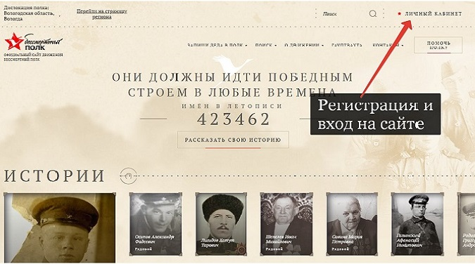

      - Нажав эту кнопку, вы попадете на страницу Входа. Здесь нужно будет зарегистрироваться или авторизоваться через социальные сети, нажав на соответствующую кнопку. Если вы выбрали вариант регистрации через электронный адрес, в окне регистрации укажите свой электронный адрес, номер телефона, пароль (его нужно будет запомнить), фамилию, имя и отчество. После этого на вашу почту придет одноразовая ссылка, перейдя по которой, вы сможете установить новый пароль для своего личного кабинета. При желании можете загрузить фотографию своего профиля. Для этого нужно нажать на кнопку «Загрузить фото» или нажать на саму фотографию.
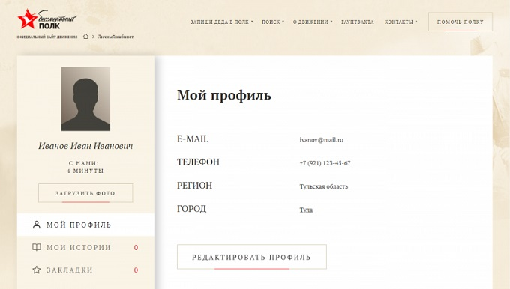

Нажав на кнопку «Редактировать профиль», вы можете отредактировать свои данные.
      - Переходим к созданию истории. Заходим на главную страницу сайта и нажимаем «Рассказать свою историю».

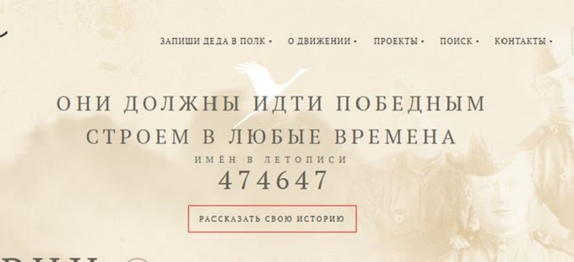

      - Пишем фамилию, имя и отчество родственника и загружаем фото. При необходимости можно бесплатно восстановить старый снимок в онлайн-сервисе.
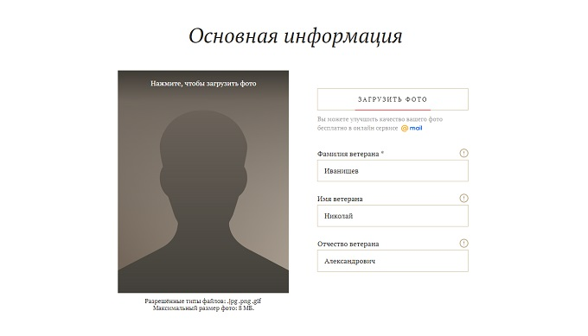
Указываем город, в который будет записана ваша история. Это может быть место, где родился ваш солдат, откуда он уходил на фронт, или где сейчас живет ваша семья. Далее можно указать место, где родился ваш родственник, дату рождения, звание, воинскую специальность, годы службы и дату смерти.
      - Следующее окно «История солдата» — это рассказ в произвольной форме о жизни вашего героя. Вехи и события, связанные не только с войной, но и с мирной жизнью.
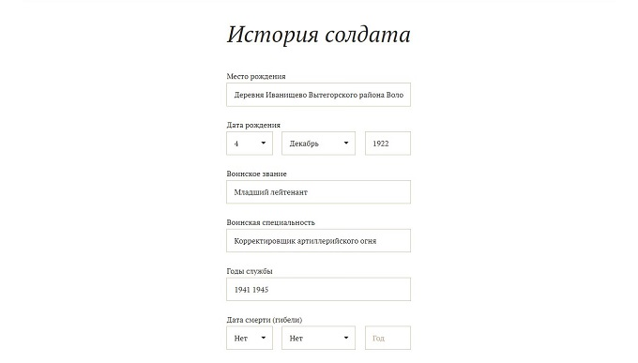
Далее идут разделы, которые позволяют детализировать историю солдата, а также предоставляют возможность заниматься дальнейшим поиском - «Боевой путь», «Дата и место призыва», «Принимал участие», «Госпиталь» и «Плен». В разделе «Воспоминания» могут быть размещены как воспоминания самого солдата, так и воспоминания о нем его друзей, родных и близких.
      - В разделе «Награды» можете разместить фотографии орденов и медалей вашего фронтовика.

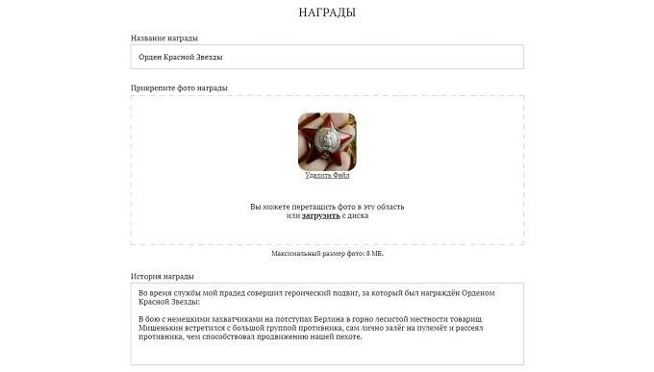
Если у вас есть видеоматериалы из семейного архива, письма и общие фотографии, их можно прикрепить к истории.
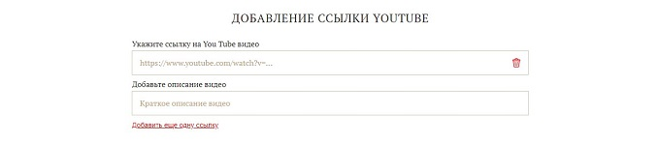
«Семья солдата» – очень важный раздел. Здесь можно разместить фотографии и истории предков и их потомков. Таким образом, создается семейный альбом. На сайте есть возможность связывать истории родственников: страницу вашего деда можно прикрепить к странице бабушки. Чтобы это сделать, нужно всего лишь указать ссылку на страницу с существующей историей. Переходим к информации отправителя. «Имя отправителя» – имя автора страницы, которое будет находиться в общем доступе. Не забудьте указать вашу степень родства. Остальная контактная информация по умолчанию будет оставаться скрытой. После того, как вы нажмете кнопку «Сохранить», история попадет к координатору вашего населенного пункта. Через день-два она будет опубликована.
Источник: https://vn.ru/news-sayt-bessmertnyy-polk-instruktsiya-kak-prinyat-uchastie-v-aktsii-onlayn/.

